Giải vở bài tập Toán 5 bài 118: Giới thiệu hình trụ, giới thiệu hình cầu
Câu 1. Ghi dấu x vào ô trống đặt dưới hình trụ. Tô màu hình trụ đó.
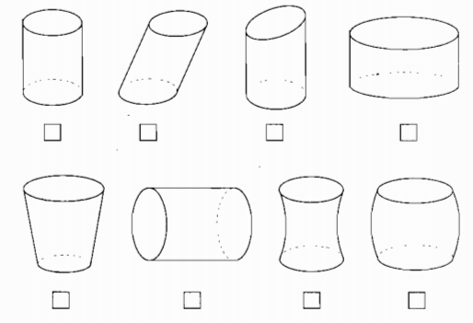
Câu 2. Ghi dấu x vào ô trống đặt dưới hình cầu. Tô màu hình cầu đó.
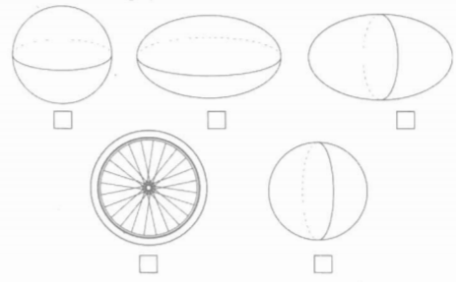
Câu 3. Trong mỗi hình vẽ đồ vật sau, hãy chọn màu em thích tô vào phần có dạng hình trụ, dạng hình cầu.
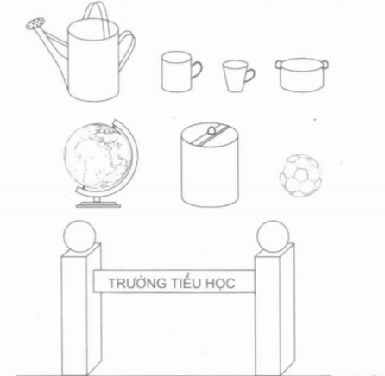
Dặn dò:
Ôn lại các công thức liên quan đến hình hộp chữ nhật, hình lập phương.

